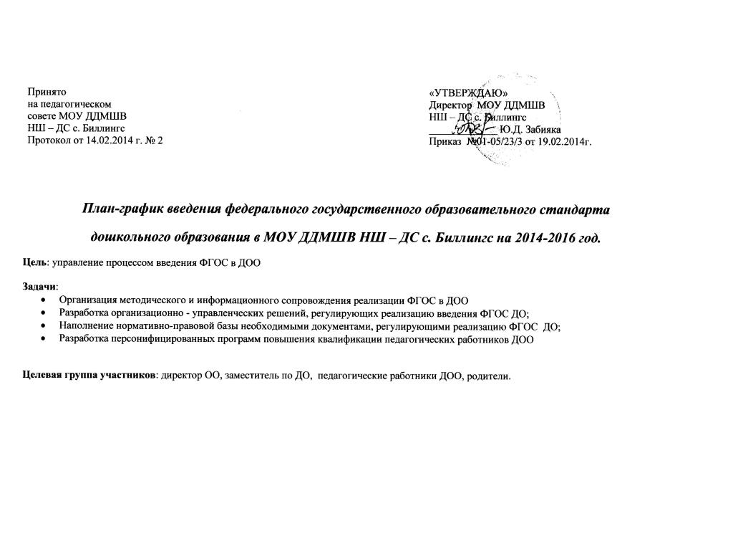

|  |  |  |  |  |  |  |  |  |  |  |  |  |  |  |  |  |  |  |  |  |  |  |  |  |  |  |  |  |  |  |  |  |  |  |  |  |  |  |  |  |  |  |  |  |  |  |  |  |  |  |  |  |  |  |  |  |  |  |  |  |  |  |  |  |  |  |  |  |  |  |  |  |  |  |  |  |  |  |  |  |  |  |  |  |  |  |  |  |  |  |  |  |  |  |  |  |  |  |  |  |  |  |  |  |  |  |  |  |  |  |  |  |  |  |  |  |  |  |  |  |  |  |  |  |  |  |  |  |  |  |  |  |  |  |  |  |  |  |  |  |  |  |  |  |  |  |  |  |  |  |  |  |  |  |  |  |  |  |  |  |  |  |  |  |  |  |  |  |  |  |  |  |  |  |  |  |  |  |  |  |  |  |  |  |  |  |  |  |  |  |  |  |  |  |  |  |  |  |  |  |  |  |  |  |  |  |  |  |  |  |  |  |  |  |  |  |  |  |  |  |  |  |  |  |  |  |  |  |  |  |  |  |  |  |  |  |  |  |  |  |  |  |  |  |  |  |  |  |  |  |  |  |  |  |  |  |  |
| --- | --- | --- | --- | --- | --- | --- | --- | --- | --- | --- | --- | --- | --- | --- | --- | --- | --- | --- | --- | --- | --- | --- | --- | --- | --- | --- | --- | --- | --- | --- | --- | --- | --- | --- | --- | --- | --- | --- | --- | --- | --- | --- | --- | --- | --- | --- | --- | --- | --- | --- | --- | --- | --- | --- | --- | --- | --- | --- | --- | --- | --- | --- | --- | --- | --- | --- | --- | --- | --- | --- | --- | --- | --- | --- | --- | --- | --- | --- | --- | --- | --- | --- | --- | --- | --- | --- | --- | --- | --- | --- | --- | --- | --- | --- | --- | --- | --- | --- | --- | --- | --- | --- | --- | --- | --- | --- | --- | --- | --- | --- | --- | --- | --- | --- | --- | --- | --- | --- | --- | --- | --- | --- | --- | --- | --- | --- | --- | --- | --- | --- | --- | --- | --- | --- | --- | --- | --- | --- | --- | --- | --- | --- | --- | --- | --- | --- | --- | --- | --- | --- | --- | --- | --- | --- | --- | --- | --- | --- | --- | --- | --- | --- | --- | --- | --- | --- | --- | --- | --- | --- | --- | --- | --- | --- | --- | --- | --- | --- | --- | --- | --- | --- | --- | --- | --- | --- | --- | --- | --- | --- | --- | --- | --- | --- | --- | --- | --- | --- | --- | --- | --- | --- | --- | --- | --- | --- | --- | --- | --- | --- | --- | --- | --- | --- | --- | --- | --- | --- | --- | --- | --- | --- | --- | --- | --- | --- | --- | --- | --- | --- | --- | --- | --- | --- | --- | --- | --- | --- | --- | --- | --- | --- | --- | --- | --- | --- | --- | --- | --- | --- | --- | --- | --- | --- | --- | --- | --- |
| |  |  |  |  |  | | --- | --- | --- | --- | --- | | № п/п | Направления деятельности, мероприятия | Сроки проведения | Предполагаемые результаты | Ответственные | | 1. | **Нормативно-правовое обеспечение введения ФГОС дошкольного образования** | | | | | 1.1. | Проведение педагогического совета педагогов ОО по введению ФГОС ДО. | Февраль 2014 | Обсуждение материалов ФГОС ДО  Рассмотрение плана-графика введения ФГОС 2014-2016г. | Заместитель по ДО | | 1.2. | Формирование банка данных нормативно-правовых документов федерального, регионального, муниципального уровней, регламентирующих введение и реализацию ФГОС | постоянно | Нормативно-правовая база по внедрению ФГОС ДО | Заместитель по ДО | | 1.3. | Организация изучения проекта ФГОС ДО педагогическим коллективом ДОО. | Ноябрь – декабрь 2014 | Изучение ФГОС ДО | Заместитель по ДО | | 1.4. | Создание рабочей группы, координирующей организационное и методическое сопровождение введению ФГОС дошкольного образования в работу ДОО | август 2014 | Приказ о создании рабочей группы | Директор ОО | | 1.5. | Разработка плана-графика по реализации ФГОС ДО на 2014-2016 год | Декабрь 2014 | План-график | Рабочая группа | | 1.6. | Разработка плана мероприятий дорожной карты МОУ ДДМШВ НШ – ДС с. Биллингс | Январь 2015 | План мероприятий по введению ФГОС дошкольного образования в МОУ ДДМШВ НШ – ДС с. Биллингс | Рабочая группа | | 1.7. | Утверждение ООП ДО МОУ ДДМШВ НШ – ДС с. Биллингс | Март 2016 г. | Приказ МКДОУ | Заместитель по ДО |  |  |  |  |  |  |  |  |  | | --- | --- | --- | --- | --- | --- | --- | --- | | 2. | **Организационно-методическое обеспечение введения ФГОС дошкольного образования** | | | | | | | | 2.1. | Разработка положения о рабочей группе по подготовке к введению ФГОС дошкольного образования | Август 2014 | | | Положение и план мероприятий | | Рабочая группа | | 2.2. | Создание системы методической работы, обеспечивающей сопровождение введения ФГОС  дошкольного образования  в ОО. | Постоянно | | | Система методической работы | | Заместитель по ДО | | 2.3. | Разработка проекта ООП ДО МОУ ДДМШВ НШ – ДС с. Биллингс. | Январь 2016г. | | | Программа МОУ ДДМШВ НШ – ДС с. Биллингс | | Рабочая группа | | 2.4. | Участие в семинарах, конференциях, совещаниях, вебинарах  по проблемам введения ФГОС  дошкольного образования | Постоянно | | | Накопление опыта работы | | Заместитель по ДО, педагоги ДОО | | 2.5. | Консультации, семинары для педагогических работников по внедрению ФГОС  дошкольного образования в МКДОУ № 3 | Согласно годовому плану | | | Распространение педагогического опыта | | Заместитель по ДО, педагоги ДОО | | 2.6. | Проведение анкетирования  для педагогических работников по внедрению ФГОС  дошкольного образования | Декабрь 2015г. | | | Повышение роста педагогического мастерства по вопросам ФГОС | | Заместитель по ДО | | 2.7. | Встречи с представителями родительской общественности (законных представителей) по вопросам введения ФГОС ДО | По отдельному плану | | | Изучение образовательных потребностей родителей | | Заместитель по ДО воспитатели | | 2.8. | Организация развивающей предметно - пространственной среды | 2014 – 2015г. | | | Оснащенность помещений развивающей предметно – пространственной средой в соответствии с требованиями ФГОС | | Директор ОО Заместитель по ДО Воспитатели групп | | 2.9. | Мониторинг введения ФГОС | Март, июнь, сентябрь, декабрь | | | Мониторинг | | УСП Чаунского муниципального района | | 3. | **Научно-методическое обеспечение введения ФГОС дошкольного образования** | | | | | | | | 3.1. | Использование инструктивно - методических писем и методических рекомендаций по вопросам введения ФГОС ДО | | постоянно | Выполнение рекомендаций | | Директор ОО Заместитель по ДО | | | 3.2. | Координация деятельности ДОУ по апробации учебной литературы, содержание которых ориентировано на новый образовательный стандарт | | постоянно | совещание | | Директор ОО Заместитель по ДО | | | 4 | **Кадровое обеспечение введения ФГОС дошкольного образования** | | | | | | | | 4.1. | Корректировка плана – графика повышения квалификации педагогических работников ДОУ в связи введением ФГОС дошкольного образования | | 2015 – 2016 г.г. | Социальный заказ на повышение квалификации | | Директор ОО Заместитель по ДО | | | 4.2. | Обобщение педагогического опыта по вопросам введения ФГОС ДО | | 2016 г. | Пакет документов | | МО | | | 4.3. | Участие в  теоретических семинарах и мастер-классах по вопросам введения ФГОС  дошкольного образования | | 2015 – 2016 г. | Оптимизация деятельности | | Директор ОО Заместитель по ДО, педагоги | | | 5. | **Информационное обеспечение введения ФГОС дошкольного образования** | | | | | | | | 5.1. | Размещение  на  сайте  ДОО  информации  о  введении  ФГОС дошкольного образования | | Декабрь 2014 г. | Информирование  обществен-ности  о введении ФГОС | | Заместитель по ДО | | | 5.2. | Работа с родителями (законными представителями) по проблемам введения ФГОС  дошкольного образования | | Постоянно | Привлечение родителей к совместной деятельности | | Заместитель по ДО Рабочая группа | | | 5.3. | Организация публичной отчетности МОУ ДДМШВ НШ – ДС с. Биллингс о работе по введению ФГОС  дошкольного образования | | Ежегодно | Публичный отчёт | | Директор ОО | | | 6.**Контроль за реализацией запланированных изменений в воспитательно-образовательной системе ДОУ** | | | | | | | | | 6.1. | Степень освоения педагогами новой образовательной программы | | Октябрь 2016 | Внутренний мониторинг | | Заместитель по ДО | | | 6.2. | Степень обеспеченности необходимыми материально – техническими ресурсами | | Август 2016 | Внутренний мониторинг | | Директор ОО | | | 6.3. | Приведение нормативной базы ДОУ в соответствие с требованиями ФГОС | | Декабрь 2015  Май  2016  Август 2016 | Приведение в соответствие с законодательством РФ | | Директор ОО | | | 6.4 | Соответствие основной образовательной программы ДОУ ФГОС ДО | | Июль-август 2014 | мониторинг | | УСП Чаунского муниципального района | | | 6.5. | Мониторинг образовательного процесса | | Декабрь 2014 | |